
DISCIPLINA : ENSINO RELIGIOSO
TURMA: 22
PROFESSORA: BIANCA LEAL TASSONI
DATA: 04/05/2020

MATERIAL DE COMPLEMENTAÇÃO ESCOLAR – PANDEMIA COVID 19 – 1ª SEMANA MAIO/2020

DESCRITIVO DA ATIVIDADE
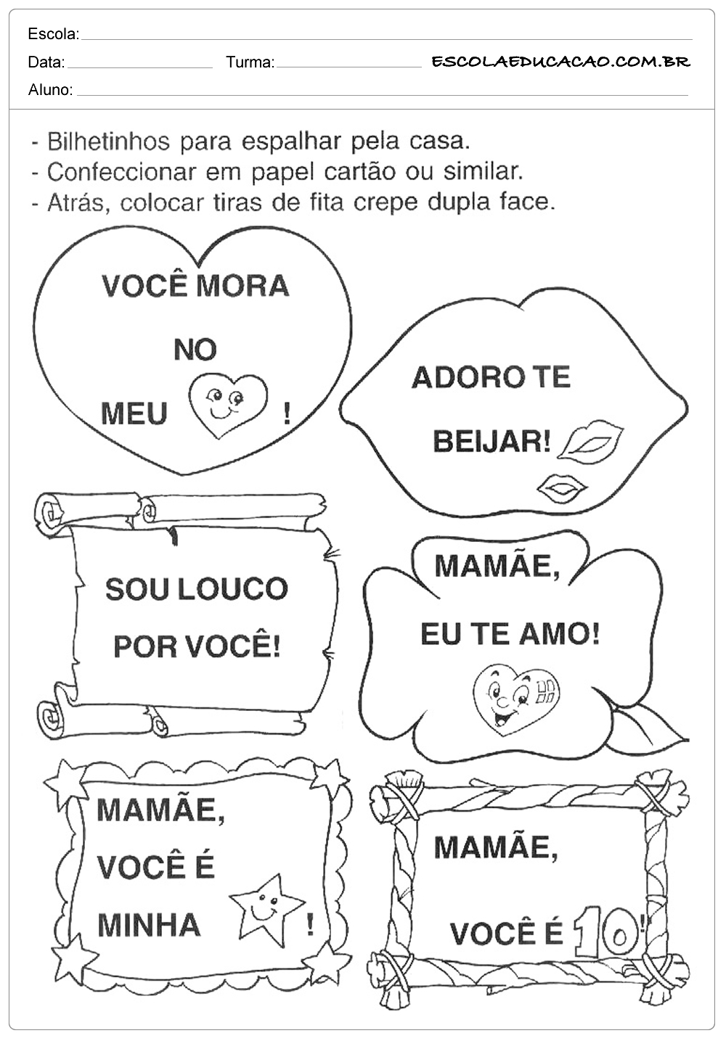
CRIE UM CARTÃO PARA SUA MÃE, REGISTRE VOCÊ FAZENDO ESSE MOMENTO DE ENTREGA.
OBSERVAÇÃO:AS ATIVIDADES DEVEM RETORNAR PARA A ESCOLA EM FOLHA SEPARADA ATÉ DIA 20 DE MAIO. #FICAEMCASA

